La Crianza Informada: Información y empoderamiento para una maternidad feliz y un bebe sano

- EDITATUM lanza GuíaBurros: El primer año de mi bebé con toda la información necesaria para conocer las necesidades y consideraciones de nuestros hijos en cada etapa. Un punto de inflexión para sus lectores adentrándose en esta emocionante guía para mamis.
- “Entendí que la maternidad solo era terrible cuando no sabemos nada, cuando estamos inseguras, cuando tenemos miedo. Y no hay mejor antídoto para el miedo que la información y el empoderamiento”, explica su autora Nicole Anidjar.

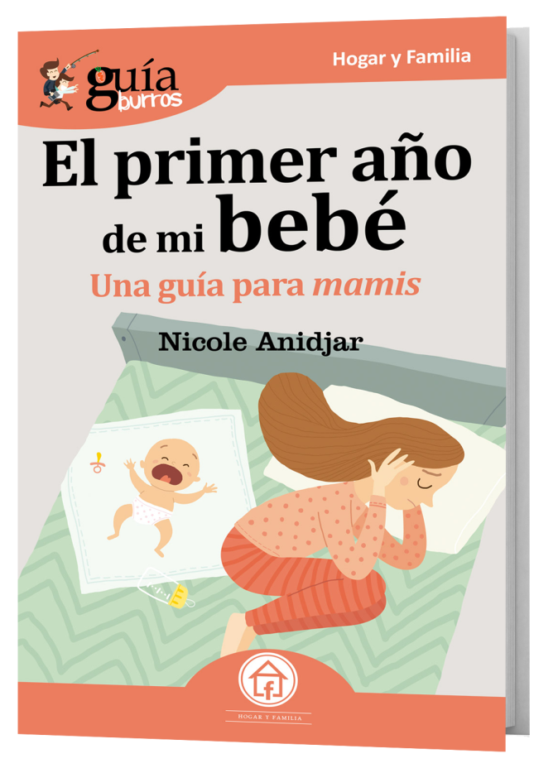

Muchas son las mujeres que piensan que no es necesario estudiar o informarse para criar a un recién nacido. Se lanzan a la maternidad a ciegas asumiendo que todo va a salir bien porque nadie realmente se anima a algo pensando que, tal vez, las cosas no van a suceder como se espera. Por este motivo, EDITATUM acaba de lanzar GuíaBurros: El primer año de mi bebé, una guía que ofrece al lector una clara visión de las necesidades y consideraciones de nuestros hijos en cada etapa desde los 0 a los 12 meses.
Las dificultades son parte inherente de la maternidad y es que todas, en algún punto, tienen que lidiar con algún obstáculo. La solución a estos problemas, según la autora, es la Crianza Informada: “Es un proceso que no se detiene en ningún momento, sino que nos acompaña en cada paso, en cada reto, en cada duda. Nos da la oportunidad de tomar una inseguridad y transformarla en un aprendizaje y en una forma de crecimiento personal y de crianza”, explica Nicole Anidjar.
El objetivo de GuíaBurros: El primer año de mi bebé es dar una perspectiva general, y diferente, sobre la maternidad, los bebés, el sueño, la lactancia y la alimentación. Además, se pretende que el lector se anime a seguir indagando y a que su Crianza Informada vaya creciendo a la par de su peque y pueda desarrollar todas las herramientas para disfrutar de la crianza al máximo.
El lector disfrutará de un viaje de 122 páginas por el apasionante camino del primer año de un bebé, conocerá los problemas más comunes y qué hacer con ellos, aprenderá a empoderarse y a lograr una maternidad feliz. En definitiva, disfrutará del poder de criar con decisión.
El libro forma parte de la colección GuíaBurros de la editorial EDITATUM, especializada en relatos relacionados con la Empresa y el Negocio, la Salud y el Bienestar Personal, Hogar y Familia, Ciencia y Tecnología, Saber y Conocimiento, entre otras materias dirigidas al crecimiento profesional y personal de sus lectores.

Acerca de la autora

Nicole Anidjar, mejor conocida como Mamá Nicole, Odontóloga, Especialista en Lactancia Materna, Consultora de Crianza y creadora de la Crianza Informada. Una madre y profesional con un objetivo claro: hacer que las madres disfruten al máximo la crianza de sus hijos a través del empoderamiento y la seguridad.
Apasionada por el mundo de la maternidad ha realizado su Especialización en Lactancia Humana en el Centro de Estudios de Lactancia Materna y desde el 2016 ha trabajado con madres día a día en su deseo de amamantar y de tener una crianza más consciente. Se ha formado en materia de alimentación infantil, desarrollo motor de niños de 0 a 2 años, crianza respetuosa, disciplina positiva, además de estudiar sobre filosofías pedagógicas como el método Montessori. En proceso de titularse como Experta en Acompañamiento a la Maternidad Consciente y la Crianza Respetuosa de la escuela Psicología y Crianza.
Como resultado de su experiencia personal y profesional creó la filosofía Crianza Informada que pretende ayudar a las madres a empoderarse y asumir una toma de decisiones consciente que resulte en mayor satisfacción parental y por lo tanto familias más saludables y felices.

Acerca de EDITATUM
EDITATUM es una nueva startup editorial especializada en libros relacionados con la Empresa y el Negocio, la Salud y el Bienestar Personal, Hogar y Familia, Ciencia y Tecnología, Saber y Conocimiento, entre otras materias dirigidas al crecimiento profesional y personal de sus lectores

Para más información y entrevistas con los autores

Ángela María De Toro Martín adetoro@editatum.com
+34 910 220 823

